**LOMBA KOMPETENSI SISWA (LKS) SMK**

**TINGKAT KABUPATEN PEMALANG TAHUN 2024**

**BIDANG LOMBA: IT SOFTWARE SOLUTION FOR BUSINESS**

**BIDANG LOMBA: WEB DESIGN TECHNOLOGY**

**SOAL LOMBA**

1. **SKEMA PENSKORAN**
2. MODUL A: Layout Website

|  |  |
| --- | --- |
| **Spesifikasi yang dibutuhkan**: Membuat halaman website responsif dengan HTML5 dan CSS3 | |
| **Rincian Penilaian** | **Bobot (%)** |
| Kesesuaian desain dengan berbagai perangkat | 20 |
| Konsistensi desain pada berbagai resolusi | 20 |
| Validasi W3C dan penggunaan validator w3.org | 15 |
| Penggunaan grid system dan CSS3 | 15 |
| Penggunaan animasi CSS3 dan Javascript | 15 |
| Interaktivitas dengan Javascript dan jQuery | 15 |

1. MODUL B: Server Side Development

|  |  |
| --- | --- |
| **Spesifikasi yang dibutuhkan**: Membuat website secara server side menggunakan framework pilihan yaitu Laravel, CodeIgniter, CakePHP, atau Symfony | |
| **Rincian Penilaian** | **Bobot (%)** |
| Pemilihan dan implementasi framework | 20 |
| Implementasi authentication dan authorization | 20 |
| Fasilitas dasar: registrasi, login, logout | 15 |
| Fasilitas manajemen data | 15 |
| Fasilitas unggah berkas berupa gambar | 15 |
| Fasilitas pengurutan dan penyaringan data | 15 |

1. Perhitungan Total Skor Akhir:

Hitung total skor untuk setiap modul berdasarkan rincian penilaian yang telah ditentukan. Modul A (Layout Website) memiliki bobot sebesar 40%, sedangkan Modul B (Server Side Development) memiliki bobot sebesar 60%. Hitung skor akhir dengan cara:

**Total skor akhir = (Skor Modul A * 40%) + (Skor Modul B * 60%)**

Skor akhir tersebut kemudian akan digunakan untuk menentukan peringkat atau kelayakan peserta. Dengan demikian, peserta akan dinilai berdasarkan kemampuan mereka dalam kedua modul dengan bobot yang telah ditentukan.

1. **ULASAN PROJECT**
2. MODUL A: Layout Website

Modul ini menilai kemampuan peserta dalam merancang dan mengembangkan tampilan depan sebuah website yang responsif dan menarik. Peserta akan dinilai berdasarkan kesesuaian desain dengan berbagai perangkat, konsistensi dalam resolusi layar, validasi W3C, penggunaan teknik grid system dan CSS3, serta penggunaan animasi dan interaktivitas dengan CSS3, Javascript, dan jQuery.

1. MODUL B: Server Side Development

Modul ini menilai kemampuan peserta dalam mengembangkan sisi server dari sebuah website menggunakan framework yang ditentukan. Peserta akan dinilai berdasarkan pemilihan dan implementasi framework, implementasi fitur-fitur dasar seperti autentikasi dan otorisasi, manajemen data, unggah berkas, serta pengurutan dan penyaringan data.

1. **SOAL LOMBA**

**Soal 1: Layout Website**

1. Deskripsi:

Buatlah sebuah halaman website yang responsif menggunakan HTML5 dan CSS3 untuk sebuah **toko online pakaian**. Pastikan desainnya konsisten dan menarik pada berbagai perangkat, seperti desktop, tablet, dan smartphone.

1. Tugas:
2. Rancang dan implementasikan layout halaman utama toko online dengan menggunakan grid system dan CSS3.
3. Buatlah animasi sederhana pada elemen-elemen tertentu menggunakan CSS3.
4. Tambahkan interaktivitas dengan mengimplementasikan fitur slider menggunakan Javascript atau jQuery untuk menampilkan produk-produk unggulan.

**Soal 2: Server Side Development**

1. Deskripsi:

Anda telah membuat desain halaman website untuk **toko online pakaian** dalam Soal 1 (Layout Website). Sekarang, tugas Anda adalah mengembangkan sisi server dari website tersebut menggunakan salah satu framework: Laravel, CodeIgniter, CakePHP, atau Symfony. Website ini harus memungkinkan pengguna untuk mendaftar, masuk, menelusuri produk, menambahkan produk ke dalam keranjang belanja, serta menyelesaikan pembelian.

1. Tugas:
2. Pilih dan implementasikan salah satu framework yang disebutkan di atas.
3. Buatlah fitur autentikasi dengan sistem registrasi, login, dan logout.
4. Implementasikan fitur manajemen produk yang memungkinkan pengguna untuk **menelusuri produk, melihat detail produk, dan menambahkan produk ke dalam keranjang belanja**.
5. Tambahkan fitur keranjang belanja yang memungkinkan pengguna untuk melihat dan mengubah isi keranjang belanja.
6. Implementasikan fitur checkout yang memungkinkan pengguna untuk menyelesaikan pembelian dengan memasukkan informasi pengiriman dan pembayaran.
7. **LAIN-LAIN**
8. **Contoh Desain Database untuk Toko Online:**

|  |  |
| --- | --- |
| **Tabel Users:**  Field:   * user_id (Primary Key) * username * email * password (hashed) * created_at * updated_at | **Tabel Products:**  Field:   * product_id (Primary Key) * name * description * price * image_url * created_at * updated_at |
| **Tabel Carts:**  Field:   * cart_id (Primary Key) * user_id (Foreign Key ke Tabel Users) * created_at * updated_at | **Tabel Cart_Items:**  Field:   * item_id (Primary Key) * cart_id (Foreign Key ke Tabel Carts) * product_id (Foreign Key ke Tabel Products) * quantity * created_at * updated_at |
| **Tabel Orders:**  Field:   * order_id (Primary Key) * user_id (Foreign Key ke Tabel Users) * total_amount * status (pending, processing, completed, cancelled) * created_at * updated_at | **Tabel Order_Items:**  Field:   * order_item_id (Primary Key) * order_id (Foreign Key ke Tabel Orders) * product_id (Foreign Key ke Tabel Products) * quantity * price * created_at * updated_at |

1. **Contoh Layout**

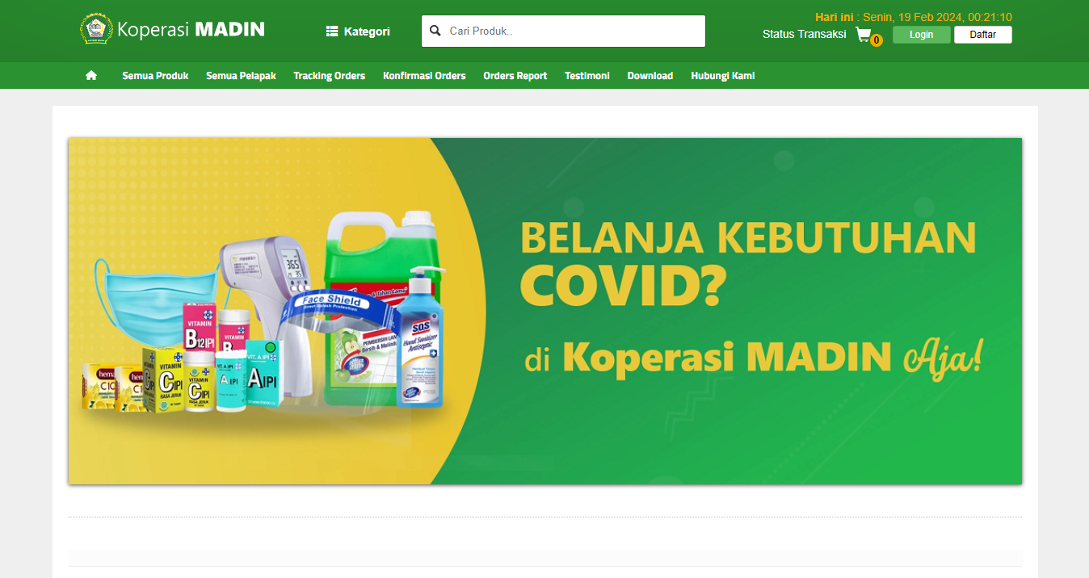

Gambar 1: Layout Beranda Toko Online

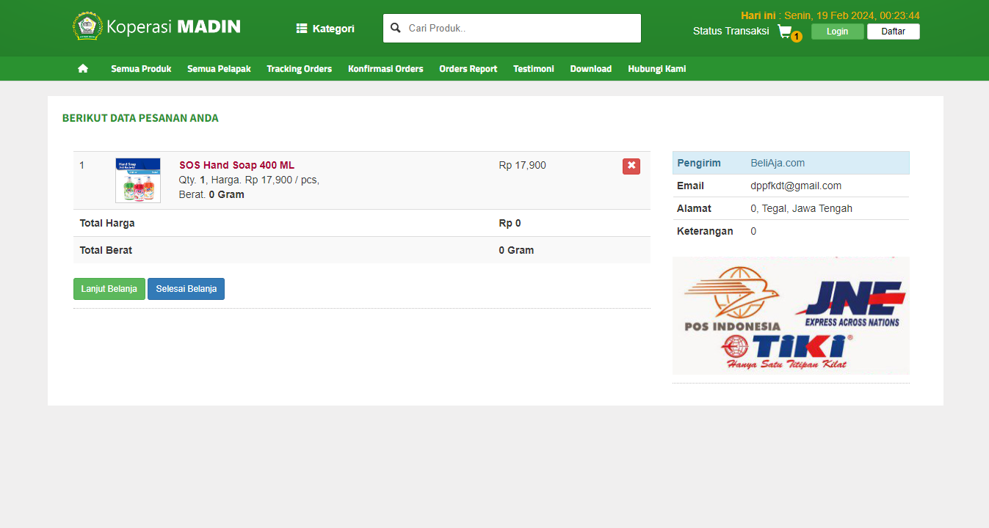

Gambar 2: Layout Checkout Keranjang Belanja